附件三：
2017-2018第一学期公共选修课申报操作说明
Step1：登陆子系统，如图1所示
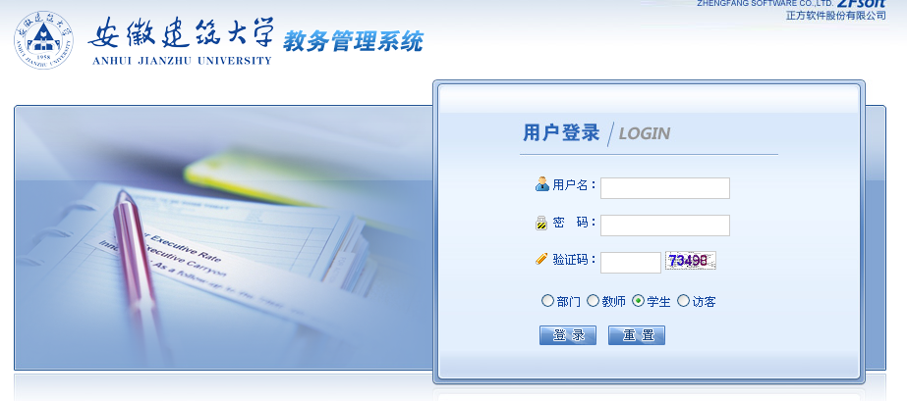

图1
Step2：进入全校性选修课申请，如图2
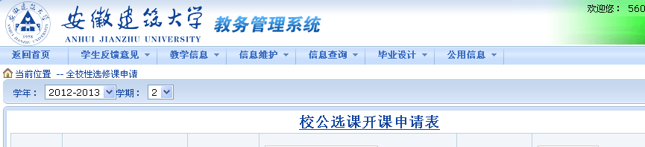

图2
Step3：填写校公选课开课申请表，如图3
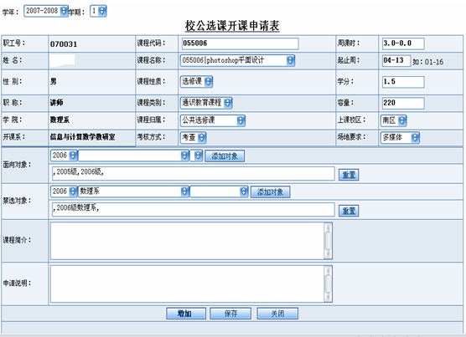
图3
填写说明：
说明1：课程名称：您可以在课程库中选择，点击下拉菜单，您可以看到全校所有的课程信息，选中您所带的课程，为方便您查找，您可以按照课程代码查询，如：课程代码055006，05：电信学院开设的课程，5：公共选修课编号，006：流水号，
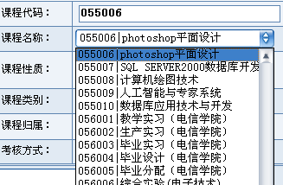
说明2：如下信息您必须这样填写：
课程性质：校选修课
课程类别：全院公选课
课程归属：公共选修课
周课时： 3.0—0.0或2.0—0.0
起止周： 具体时间根据教学任务安排而定；如：04-13
说明3：
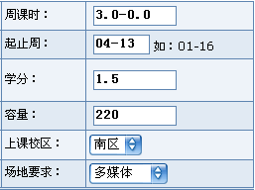
容量：根据教室的容量您可以填写180（北区），220（南区）
上课校区：选择您所上课的校区，南区或者北区，如果您南北两个校区都开设有选修课的话，您可以分别填写南区和北区（同一门课程，南区开设一门，北区开设一门，相同信息再填一次，不同的只是上课校区分别填写南区和北区）。
场地要求：
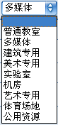
您可以在下拉的菜单中选择您所需要的教室

说明4：
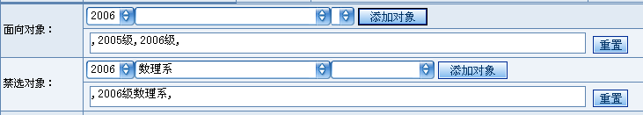
面向对象：选中可以选修的专业和年级。如：所有2005级和2006级同学均可选修这门课程。
禁选对象：如果您想限制某些专业某些年级的学生选课的话，您可以在添加对象中选中他们的专业和年级，如：2006级数理系的学生不可以选择这门课程。
说明5：
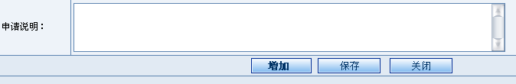
您可以将您的要求填写在申请说明中：如：您想在周二晚上上这门课程，我们会根据教室安排的情况，尽量满足您的要求。
说明6：结果打印
注意：当Excel弹不出来时，请一直按 Ctrl 键，然后点击按钮；

